2015百度校招机器学习/数据挖掘笔试题
进军互联网 进军百度
一、简答题（本题共30分）
1、如何理解继承、多态、组合，请举例说明它们的应用。（10分）
2、请列举出进程间通信的几种方式（至少列举出三种）。（10分）
3、请写出贝叶斯公式，请描述朴素贝叶斯分类方法的原理和步骤。（10分）
二、算法与程序设计（本题共40分）
1、两个长度为100的随机向量X和Y，X=（x₁，x₂，x₃，…，x_{n}），Y=（y₁，y₂，y₃，…，y_{n}），其中x_{i}和y_{i}都是从均值为0，标准差为1的正态分布中随机选择的数，随机变量Z为X何Y的相关系数，请问：
1）Z的期望和标准差是多少，请写出简单的推导公式？（10分）
2）请用蒙特卡洛方法模拟，写代码计算Z的期望和标准差。（10分）
2、假设张三的mp3里有1000首歌，现在希望设计一种随机算法来随机播放。与普通随机模式不同的是，张三希望每首歌被随机到的改了吧是与一首歌的豆瓣评分（0~10分）成正比的，如朴树的《平凡之路》评分为8.9分，逃跑计划的《夜空中最亮的星》评分为9.5分，则希望听《平凡之路》的概率与《夜空中最亮的星》的概率比为89:95,。现在我们已知这1000首歌的豆瓣评分：
（1）请设计一种随机算法来满足张三的需求。（10分）
（2）请写代码实现自己的算法。（10分）
三、系统设计题（本题共30分）
1、我们队一批一维数据进行回归拟合。给你训练数据D=（x_{i}，y_{i}），i=1…n，其中x_{i}∈R是一个实数，y_{i}∈R是x_{i}对应的回归坐标。我们拟使用线性，二次，高次函数对y_{i}进行拟合：
线性函数：f(x)=ax+b
二次函数：f(x)=ax²+bx+c
三次函数：f(x)=ax³+bx²+cx+d
…
①我们设定最小均方误差为损失函数，请写出损失函数的具体形式。（5分）
②以二次函数你和为例，请使用随机梯度下降（stochastic gradient decent）对损失函数进行优化，给出参数a，b，c的梯度推倒并写出算法。（7分）
③下面三图分别是一次函数，二次函数，七次函数拟合的结果，同时给出它们在D上的损失函数值一次是0.76，0.15,0.01。在选择用什么函数作为最终拟合函数的时候，你会有哪些考虑。本例中你学会选择哪个（8分）
进军互联网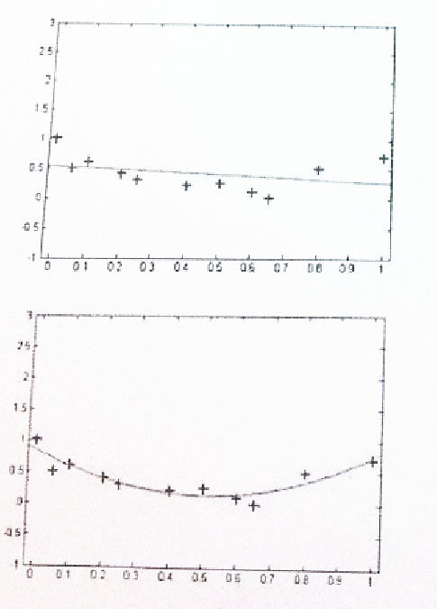

——————————————————我是分割线—————————————————–

2015百度校招研发、开发测试岗位笔试题
进军互联网 进军百度
一、简答题：
1.栈与队列的区别
2.C++多态
3.四次挥手与TIME_WAIT
二、算法题：
1.文章单词翻转，给出了接口函数
2.求序列里最长的非降序列
例如：输入：{5,3,4,8,6,7}
输出：4 即{3,4,6,7}
3.有限状态机，实现c文件里注释的提取
三、系统设计题
游戏端与服务器，实现功能是朋友圈的得分与排名可见，每个人可在服务器查询自己的总排名;
要求：客户端与服务器交互设计;结构与功能、实时更新、排名查询等并问在1亿用户量时是否可行。

